

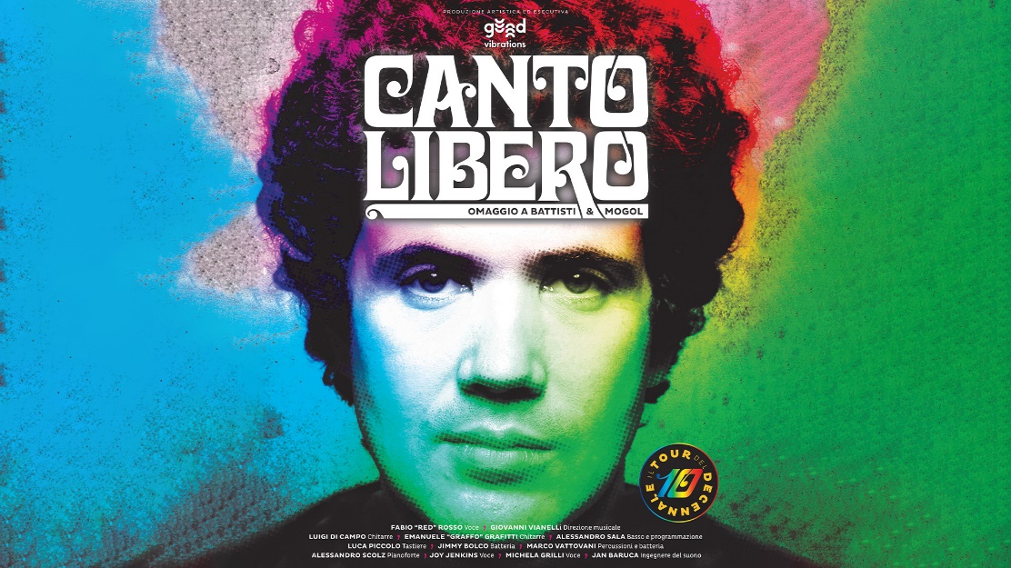
CANTO LIBERO - Omaggio alle canzoni di Battisti e Mogol “Il tour del decennale”
Dal 1° al 3 dicembre 2025
Uno spettacolo acclamato da ormai 10 anni nei teatri italiani. Un tuffo nelle canzoni più belle del mitico duo che ha cambiato la storia della musica italiana, interpretate magicamente da una band di 10 musicisti straordinari in uno spettacolo curato nei minimi particolari.
Canto Libero: non un semplice concerto ma un grande spettacolo che omaggia il periodo d’oro della storica accoppiata Mogol – Battisti. Sul palco, un ensemble di musicisti affiatati, che portano avanti questo comune progetto con grande determinazione.
La band propone uno spettacolo che omaggia sì Battisti e Mogol, ma che va ben oltre alla semplice esecuzione di cover dei brani dei classici del repertorio dei due: Canto Libero, infatti, rilegge gli originali mantenendo una certa aderenza ma cercando di non risultare semplice copia, mettendoci la propria personalità e sensibilità musicale e facendo emergere anche tutta l’anima blues e rock che Battisti aveva.
CLICCA QUI
INSERISCI IL CODICE PROMO: LIBERO20
SCEGLI TU IL POSTO A SEDERE E ACQUISTA COMODAMENTE ONLINE!

Settore | Intero | Ridotto | RIDUZIONI  2 e 3 dicembre  ore 20.30
Poltronissima gold | 43,70 | - | RIDUZIONI  2 e 3 dicembre  ore 20.30
Poltronissima laterale | 39,10 | 31,30 | RIDUZIONI  2 e 3 dicembre  ore 20.30
Poltrona / Balconata | 34,50 | 27,60 | RIDUZIONI  2 e 3 dicembre  ore 20.30
Balc. Balaustra vis. rid. | 32,20 | 25,70 | *Tutti i prezzi sono comprensivi di prevendita  SCONTO  20%
Balc. Laterale | 27,60 | 22,00
Balc. Lat. Bal. vis. rid | 25,30 | 20,20

Spettacoli ore 20.30
FINO A ESAURIMENTO POSTI!

